Пошаговая инструкция регистрации транспортного средства инвалида через портал «ГОСУСЛУГИ»

1. Зарегистрируйтесь или войдите в уже существующий личный кабинет портала Государственных услуг: https://www.gosuslugi.ru/
Обратите внимание, добавлять автомобиль в федеральный реестр должен сам инвалид из своего личного кабинета на Государственных
услугах. Возможность добавления автомобиля другим лицом не предусмотрена.
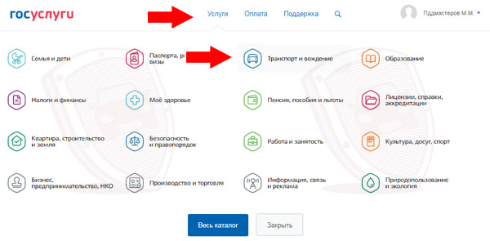
2. Наведите курсор мыши на пункт "Услуги" в верхнем меню портала. После этого откроется расширенное меню, в котором нужно выбрать пункт "Транспорт и вождение".
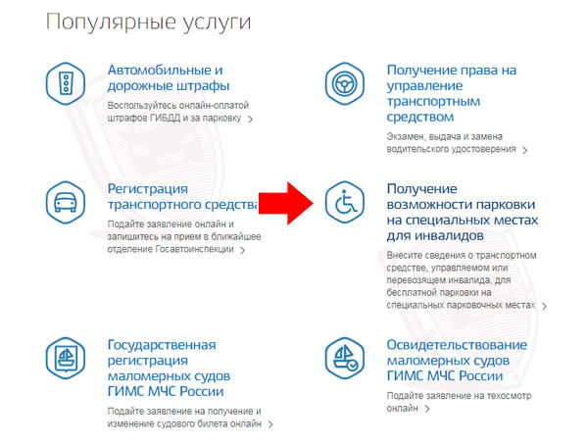
3. На открывшейся странице найдите раздел "Популярные услуги" и в нем выберите услугу "Получение возможности парковки на специальных местах для инвалидов".
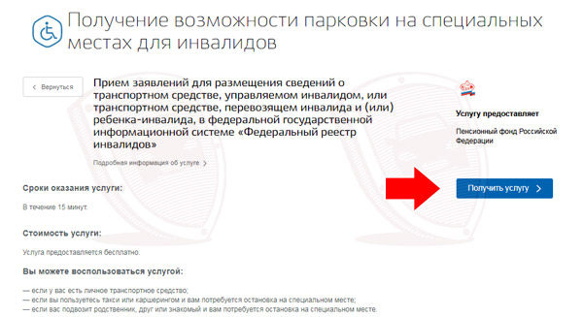
4. На следующей странице нажмите на синюю кнопку "Получить услугу".
После этого перед Вами откроется страница, на которой необходимо заполнить заявление:
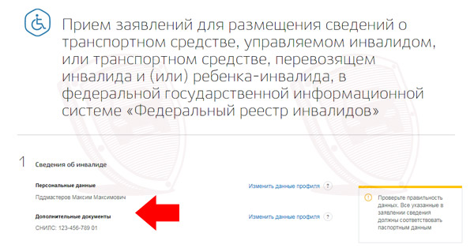

5. В первую очередь убедитесь, что данные в верхней части заявления заполнены верно.
!!!Информация подставляется автоматически и если в ней допущена какая-то ошибка, то нужно нажать на ссылку "Изменить данные профиля".
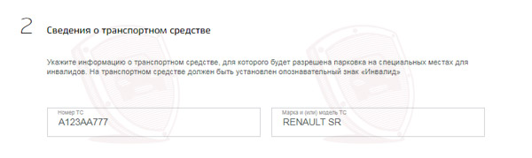
6. Введите номер автомобиля, а также его марку и модель в соответствующие поля.
!!!При заполнении заявления обязательно сверьтесь со свидетельством о регистрации или паспортом транспортного средства.
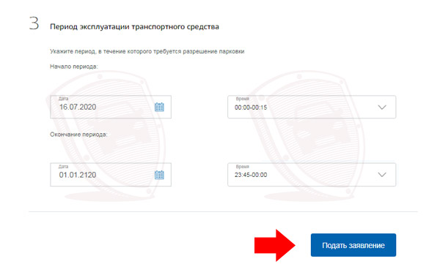
7. Выберите дату и время начала периода/дату и время окончания периода.
!!! Если Вы используете только один автомобиль, то можете в качестве даты окончания периода указать 1 января 2120 года. После этого Вам не придется задумываться о том, что пришло время обновить запись в реестре.
Если же в будущем Вы приобретете другой автомобиль, то его будет нужно просто добавить в реестр. Старая запись при этом будет удалена автоматически.
8. Остается только нажать на синюю кнопку "Подать заявление".
!!! Данные должны быть проверены автоматически. Они добавляются в реестр в течение 15 минут. После этого заявитель получает уведомление через портал Государственных услуг или по электронной почте.
Завершение: Как только Вы получили уведомление, Вы можете припарковать указанный в заявлении автомобиль на выделенное место для инвалидов и не опасаться автоматических штрафов. Естественно, при этом на машине должен быть установлен опознавательный знак "Инвалид":

